Dotazníkové šetření č. 3 ROVNÉ PŘÍLEŽITOSTI MŠ ORP LOUNY
PROJEKT: Místní akční plán rozvoje vzdělávání ORP Louny IV
Registrační číslo projektu: CZ.02.02.04/00/23_017/0008326
Do šetření se zapojily níže uvedené MŠ v rámci sloučených ZŠ a MŠ (zapojených v projektu MAP 4)
1 | Základní škola a Mateřská škola Černčice, Fügnerova 424; PSČ 439 23
2 | Základní škola a Mateřská škola Zeměchy 83; PSČ 440 01
3 | Základní škola a Mateřská škola Koštice 53; PSČ 439 21
4 | Základní škola a Mateřská škola Domoušice
5 | Základní škola a Mateřská škola Cítoliby, Náměstí M. Tyrše 56; PSČ 439 02

Do šetření se nezapojily níže uvedené MŠ v rámci sloučených ZŠ a MŠ (zapojených v projektu MAP 4).
1 | Základní škola Kpt. Otakara Jaroše a Mateřská škola Louny, 28. října 2173; PSČ 440 01

Dotazníkového šetření se účastnily níže uvedené samostatné „Mateřské školy ORP Louny“
1 | Mateřská škola Dobroměřice, Středohoru 362; PSČ 440 01
2 | Mateřská škola Hřivice 88; PSČ 439 65
3 | Mateřská škola Libčeves, K Zámku čp.18; PSČ 439 26
4 | Mateřská škola Louny, Čs. armády 2371; PSČ 440 01
5 | Mateřská škola Louny, Dykova 2210; PSČ 440 01
6 | Mateřská škola Louny, Fügnerova 1371; PSČ 440 01
7 | Mateřská škola Louny, Kpt. Nálepky 2309; PSČ 440 01
8 | Mateřská škola Louny, Šafaříkova 2539; PSČ 440 01
9 | Mateřská škola speciální Louny, Školní 2828; PSČ 440 01
10 | Soukromá mateřská škola Mateřinka s.r.o., Holárkovy sady 2386, 440 01 Louny
11 | Mateřská škola Panenský Týnec 63; PSČ 439 05
12 | Mateřská škola Peruc, Pivovarská 380; PSČ 439 07
13 | Mateřská škola Postoloprty 495, Jiráskovo náměstí, 439 42
14 | Mateřská škola Ročov 199, PSČ 439 67
15 | Mateřská škola Slavětín, Svatojánské nám. 46; PSČ 439 09
16 | Mateřská škola Veltěže, Perucká 73; PSČ 440 01

Dotazníkového šetření se nezúčastnily níže uvedené samostatné „Mateřské školy ORP Louny“
1 | Mateřská škola Louny, Přemyslovců 2205; PSČ 440 01
2 | Mateřská škola Louny, V Domcích 2427; PSČ 440 01
3 | Mateřská škola Vrbno nad Lesy 26, 439 06 Vrbno nad Lesy

VYHODNOCENÍ DOTAZNÍKOVÉHO ŠETŘENÍ V PODOBĚ GRAFŮ A ZAZNAMENANÝCH ODPOVĚDÍ

1. Navštěvují vaši MŠ děti se sociálním znevýhodněním?
a)"Dítě nemá přiměřenou podporu vzdělávání v domácím prostředí"
b)" Dítě nemá v dostatečné míře osvojený vyučovací jazyk"
c) "U dítěte se objevuje náročné chování vznikající z ne-zdravotních důvodů"
d)" Dítě má malou motivaci k učení a nízkou účast ve vzdělávání"
e)" Dítě má problémy v soustředění na výuku v důsledku nedostatečného naplnění jeho psychických potřeb"
f)"U dítěte se objevují bariéry ve vzdělávání v důsledku nedostatečného naplnění jeho fyzických a materiálních potřeb"
g)"Zákonný zástupce dítěte nespolupracuje s MŠ")

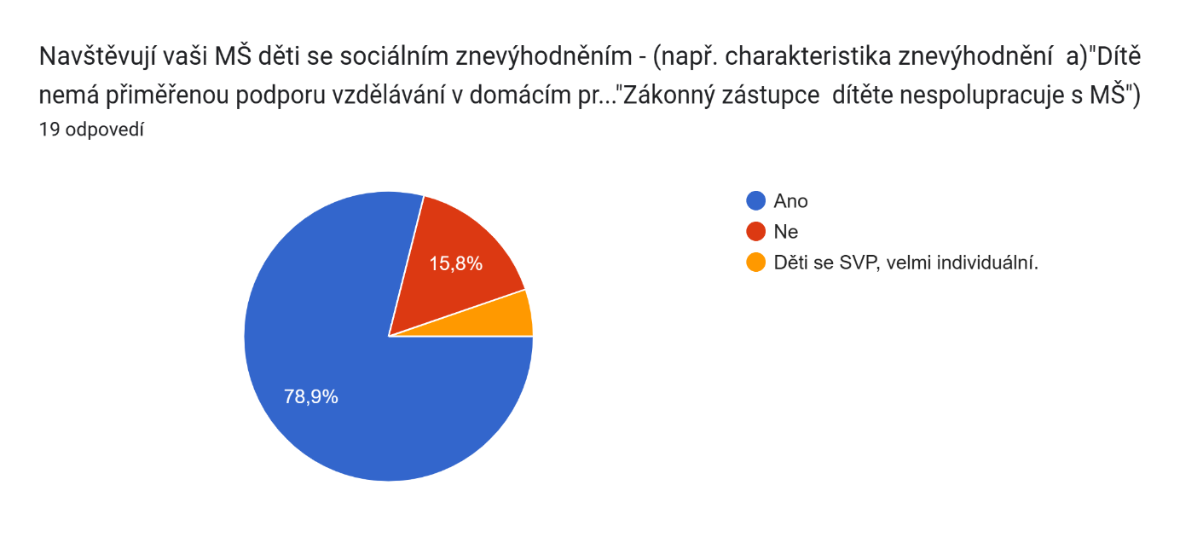
15 odpovědí: ANO
3 odpovědi: NE
1 opověď: MŠ Speciální, Louny – velmi individuální

2. Pokud ano, daří se vám individuální přístup k dětem se sociálním znevýhodněním?
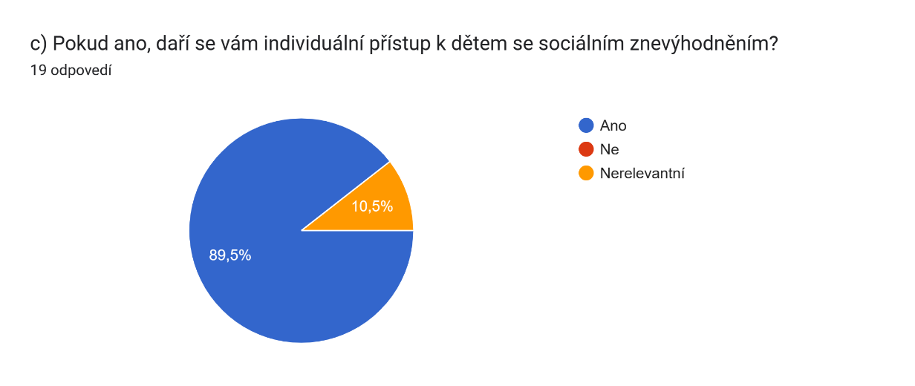
17 odpovědí: ANO
2 odpovědi: Nerelevantní

3. Pokud ano, daří se vám komunikovat s rodiči těchto dětí?
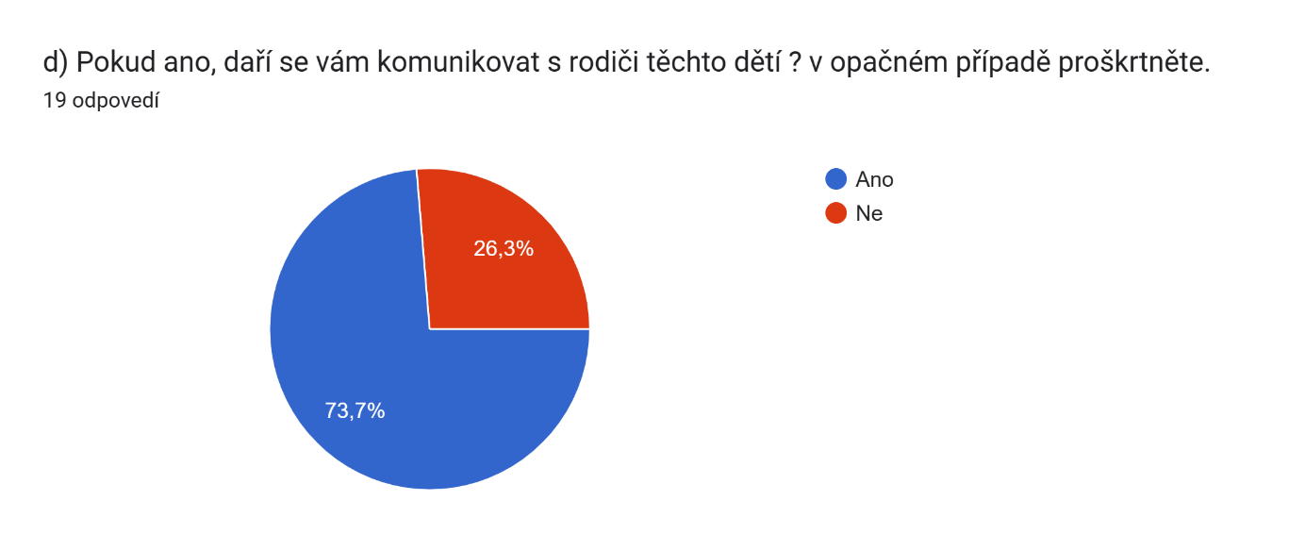

14 odpovědí: ANO
5 odpovědí: NE

4. Je vaše MŠ bezbariérová?
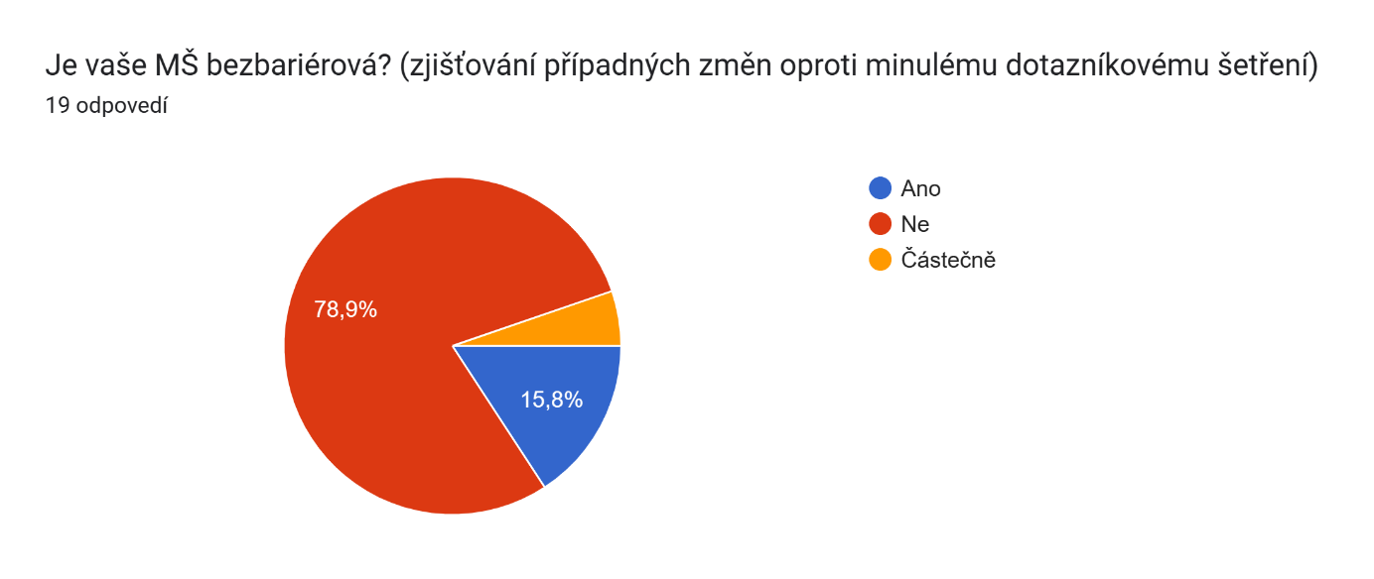
15 odpovědí: NE
3 odpovědí: ANO
1 odpověď: Částečně

5. Dochází do vaší MŠ děti se zdravotním postižením? Pokud ano, uveďte s jakým?
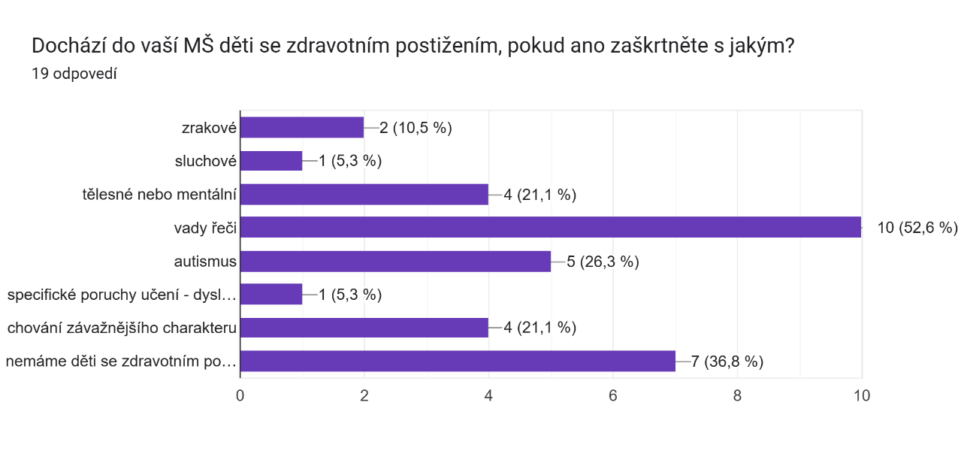

6. Dochází do vaší MŠ děti se zdravotním znevýhodněním – viz uvedené charakteristiky?
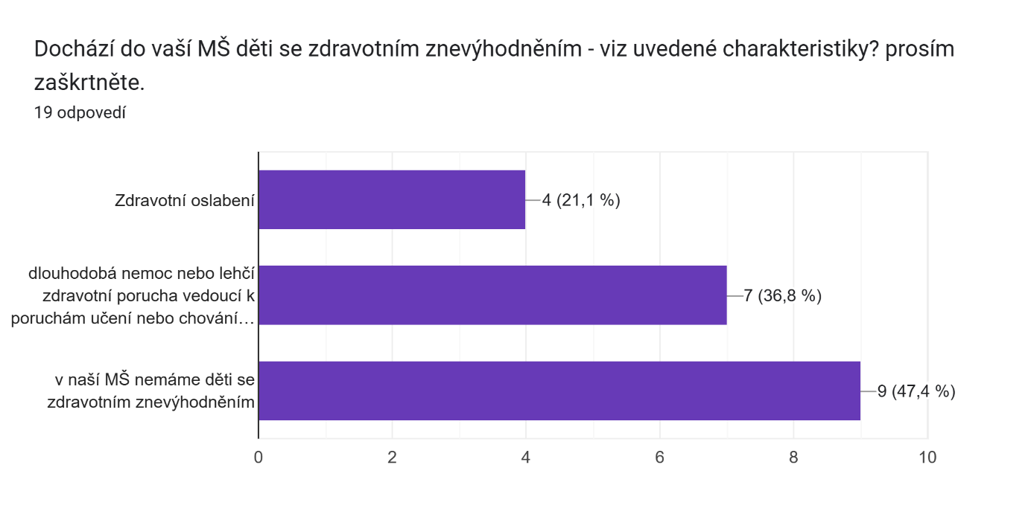

7. Stav zabezpečení na vaší MŠ pro efektivní práci s dětmi se SVP – zaškrtněte,co je pro vaši MŠ relevantní.
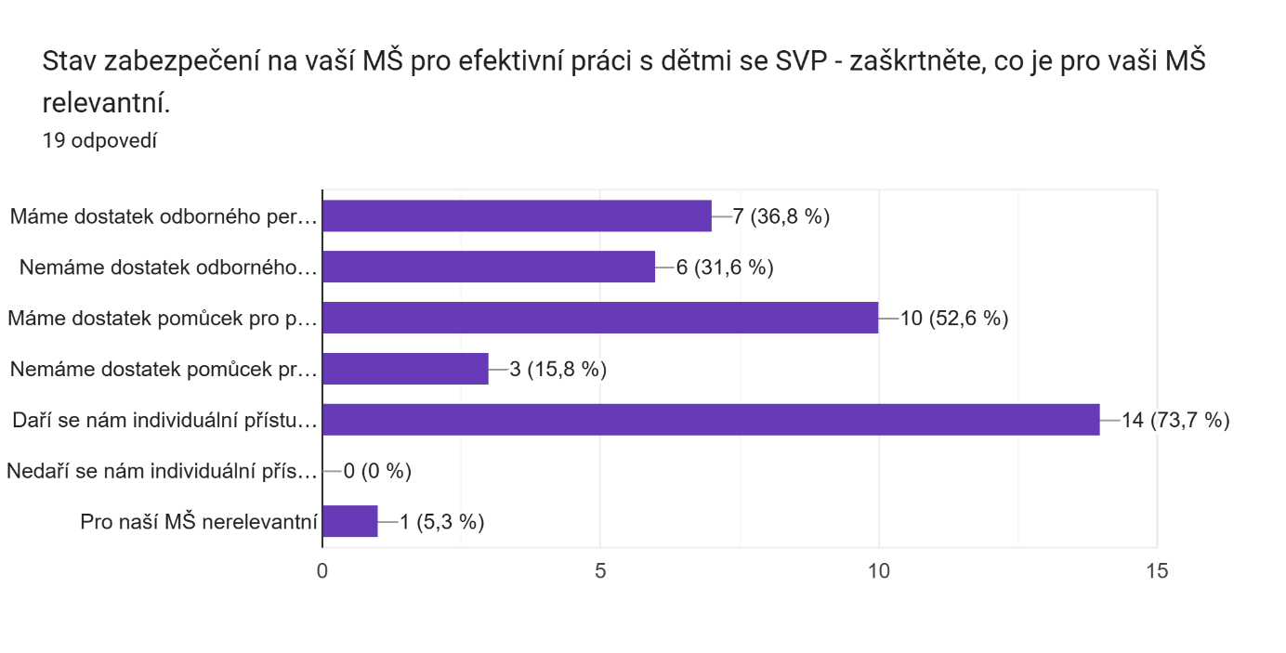

8. Vnímáte jako dostačující spolupráci vaší MŠ se SPC/PPP?
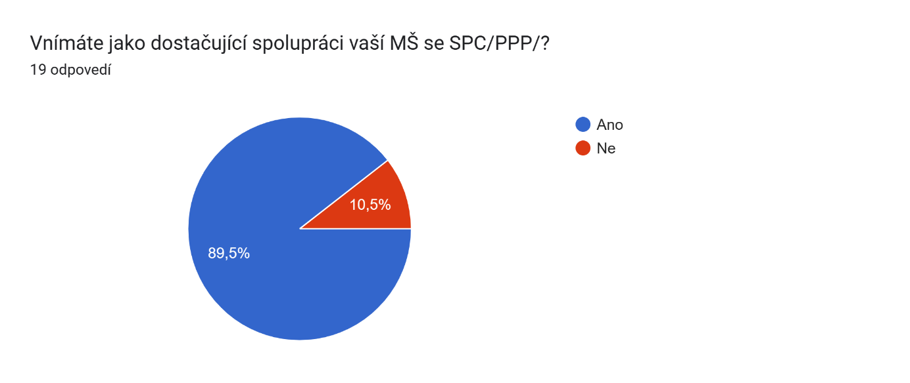

16 odpovědí: ANO
2 odpovědi: NE

9. Jakým způsobem a jak často komunikujete s rodiči dětí u vás v MŠ?
MŠ komunikují průběžně s rodiči denně.

10. Pořádáte nějaké vzdělávací aktivity pro rodiče dětí se SVP? přednášky, workshopy, vzájemné sdílení zkušeností? Pokud ano vypište/ v opačném případě proškrtněte.

Pořádáte nějaké vzdělávací aktivity pro rodiče dětí se SVP? přednášky, workshopy, vzájemné sdílení zkušeností? Pokud ano vypište/ v opačném případě proškrtněte. | V případě, že ne, měli byste o to případně na vaši MŠ zájem? | Komentář v případě vašeho zájmu o doplnění k výše uvedenému, v opačném případě proškrtněte
- | Ano
--- | Ano
- | Ano | ne
------------------- | Ne | ------------------
Autismus | Ano
------- | Ano | ------------
Přednášky ve spolupráci s PPP | Ne | -
Ojediněle, měli jsme přednášku pro rodiče předškoláků | Ano | -
Besedy s PaedDr. Venuší Mirovskou | Ne | -
Pořádáme přednášky "jen" pro všechny rodiče dohromady | Ano
Ano, většinou se zaměřením na školní zralost, vady řeči, čtenářskou gramotnost, poruchy chování a příprava dětí k nástupu do MŠ a ZŠ. | Ano | Přednášky na téma zdravý životní styl, zdravá výživa.
Ano, informujeme je o workshopech a besedách v okolí, do MŠ zveme odborníky v dané problematice | Ano | -----
------- | Ano | Obáváme se nízké účasti rodičů, dle předchozích zkušeností.
- | Ne | -
S rodiči konzultuje u nás SPC. S rodiči konzultují učitelky - speciální pedagogové. Poskytujeme radu např.ohledně dalšího vzdělávacího zaškolení, předáváme kontakty na specializovaná pracoviště. | Ano | Informací není nikdy dost. Rádi se účastníme akcí, které pomohou nám i dětem a jejich rodičům.
Ne | Ne | -
Workshopy se speciálními pedagogy, sdílení zkušeností | Ne
--- | Ano | ---
Ano | Ano | ---

11. V případě, že ne, měli byste o to případně zájem?
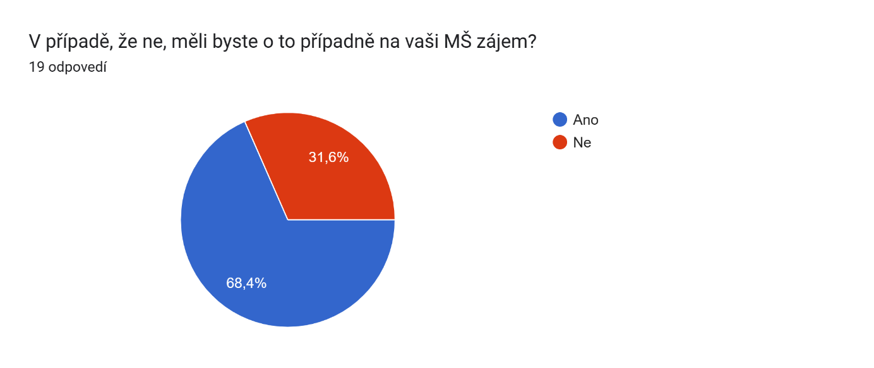
13 odpovědí: ANO
6 odpovědí: NE
12. Školkovné
Školkovné /měsíc | Stravné/měsíc
0 | 900,-
400,- | 23-25,-
350,- | 1 010,-
700,- | 1100,-
500,- | 840,-
400,- | 47,- celodenní
750,- | 3 - 6 let 900,-/záloha měsíc; děti s OŠD 1000,- / záloha měsíc
350,- | 1100,-
1500,- | 900,-
600,- | 1100,-
600,- | cca 1000,-
500,- | 1000,-
550,- | 1.150,-
550,- | 800,-
950,- | Den / 45,- a 50,-s OŠD
400,- | 861,-
500,- | 800,-
400,- | 1050 - 1100,-
400,- | Dle docházky a věku

13. Jsou na vaší škole děti, kteří nemají přiznané podpůrné opatření, nicméně identifikujete, že dítě potřebuje podporu ve vzdělávání:
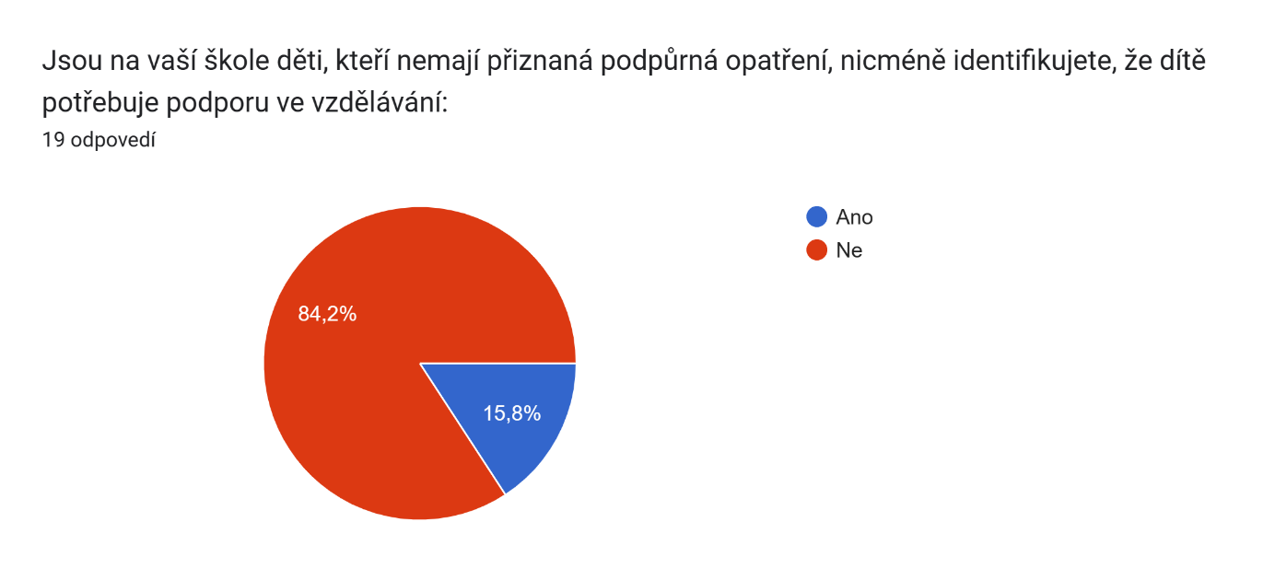

3 Odpovědi: ANO
16 Opovědí: NE

Jsou na vaší škole děti, kteří nemají přiznaná podpůrná opatření, nicméně identifikujete, že dítě potřebuje podporu ve vzdělávání: | a) Pokud ano uveďte, o jaký počet dětí se jedná? v opačném případě proškrtněte. | b) Pokud ano, proč tyto děti nemají přiznaná podpůrná opatření? v opačném případě proškrtněte.
Ano | 3 | Jejich obtíže nejsou natolik závažné, aby bylo nutné podpůrné opatření přiznané SPC/PPP, vedeme si je pod podpůrným opatřením 1. stupně, které si řešíme na úrovni školy
Ano | 5 | Špatná spolupráce a komunikace s rodiči.
Ano | 5 | Jsou mladší 4 let věku. Jsou 1 rok v MŠ.

14. Vnímáte na vaši MŠ velký počet odkladů školní docházky?
Uveďte, v jakém počtu evidujete odklady školní docházky za roky: 2022/2023, 2023/2024, 2024/2025
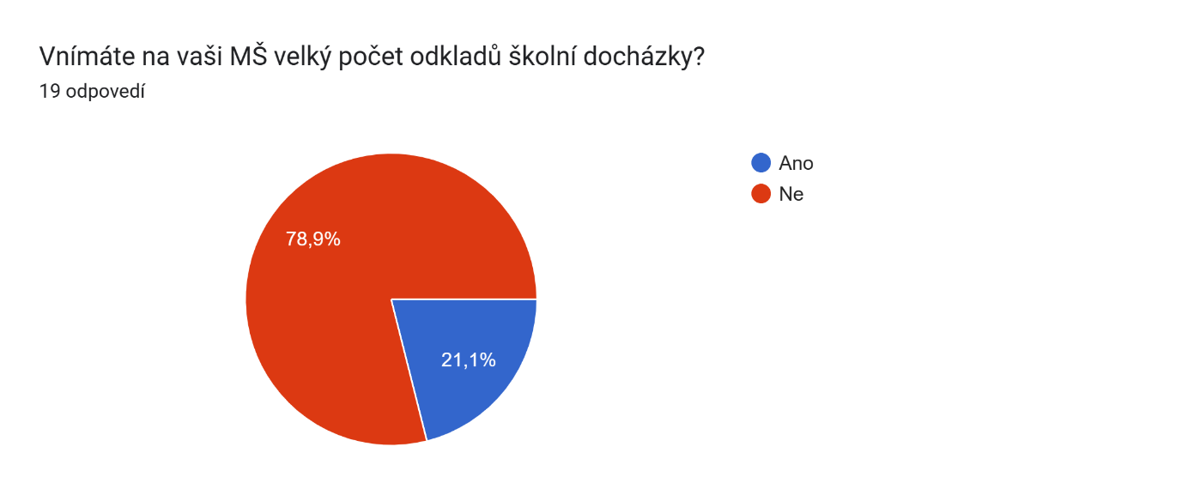
4 odpovědi: ANO
15 odpovědí: NE

15. Vnímáte na vaší MŠ jako problémovou situaci velký počet dětí ve třídách?
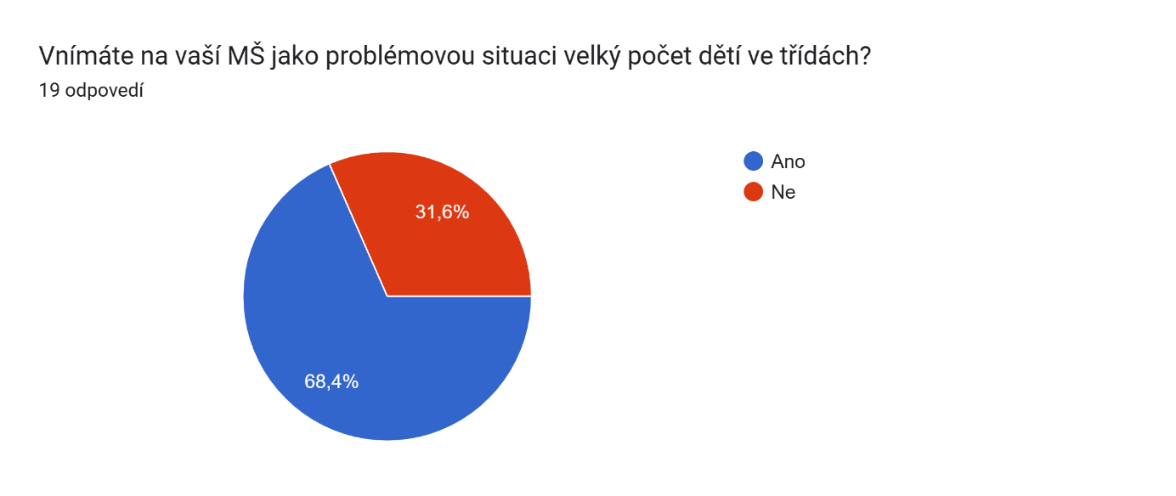
13 odpovědí: ANO
6 odpovědí: NE

16. V naší MŠ realizujeme pedagogickou diagnostiku
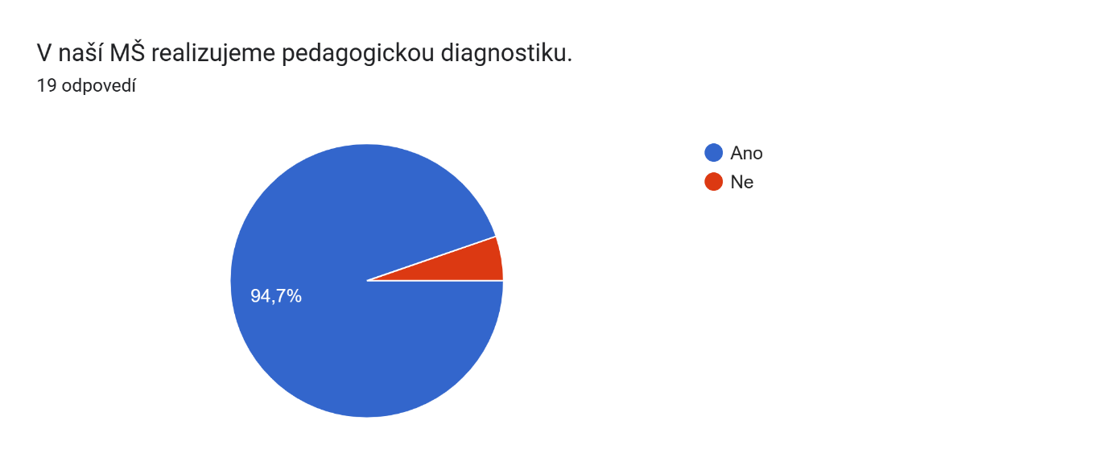
18 odpovědí: ANO
1 odpověď: NE

Vaše případné náměty na podporu v oblasti rovných příležitostí v MŠ (pomůcky, semináře, workshopy, apod.)
Tabulka uvádí zaznamenané odpovědi:
Vaše případné náměty na podporu v oblasti rovných příležitostí v MŠ pomůcky, semináře, workshopy apod.
Workshop pro rodiče - dítě ADHD, logopedie
Semináře , pomůcky
Ano, ocenily bychom větší podporu ve formě seminářů a workshopů - diagnostika dětí, první pomoc, prevence a práce s dětmi s SVP, logopedické poruchy
Budeme rádi za cokoli :-)
Semináře, workshopy uvítáme.
Další sdílení
Diagnostika a možnosti financování.

